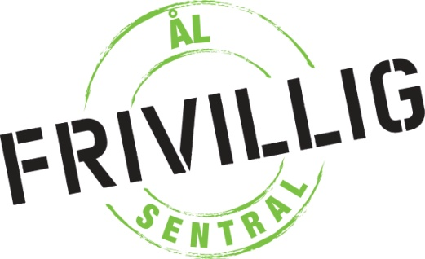**LEKSEHJELP PÅ FRIVILLIGSENTRALEN**

Me startar opp att med leksehjelp **kvar onsdag** mellom kl 14.00 og 16.30. Det er for born som går i 5 – 7 klasse. Der har dei høve til å få hjelp med lekser, kjøpe seg ein tallerken med suppe eller graut(kr 10,-), eller spela spel/lese bøker. Det er ope hus, så me kan ikkje ha oversikt over kven som kjem og går, men det er eit tilbod der born kan få ein stad å gjere lekser, få seg litt mat, og vera i roleg aktivitet før dei evt skal på ein fritidsaktivitet. Det er 2 vaksne tilstades, og dei bidreg med leksehjelp og har tid til å prate.

Skuleelevane frå Torpo og Leveld kan ta bussen til Sundre. Frivilligsentralen er midt på Torget, og det er enkelt både å kome seg av bussen, og dei kan lett ta seg ned på kulturhuset eller Bråta/gymsalen etterpå. Slik vil de kunne avtale at de hentar borna etter aktivitet eller evt på frivilligsentralen.

Det er vanskeleg å veta kor mange som vil nytte seg av tilbodet. Derfor vel me å ha ei prøveperiode fram til haustferien. Om det ikkje vert mykje brukt, så vil det bli avvikla etter haustferien. Avvikling vert meldt via facebooksida til frivilligsentralen. Det er ikkje ope i feriar eller når det er fri på skula. Me startar opp 5. sept. og siste dag før jul er 12. desember (om det ikkje vert avvikla).

**Velkomen!**

Ål frivilligsentral

v/dagleg leiar Gunn Marit Oleivsgard

907 77 495